Критерии для проверки гипотез о параметрах
многомерной нормальной случайной величины на основе отношения правдоподобия

Пусть гипотеза 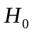 отличается от гипотезы 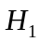 тем, что она накладывает дополнительно ограничений на параметры распределения. Пусть 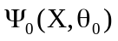 - функция правдоподобия при истинности , а 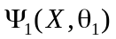 - функция правдоподобия при истинности , где 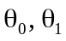 - векторы неизвестных параметров распределения при истинности и соответственно. Найдем оценку максимального правдоподобия 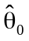 для 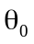 в предположении истинности , а также оценку максимального правдоподобия 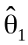 для 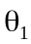 в предположении истинности . Заменив неизвестные параметры в функциях правдоподобия их оценками максимального правдоподобия, получим соответственно функции 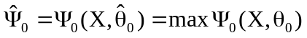 и 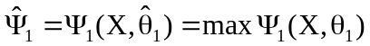. Запишем отношение правдоподобия:
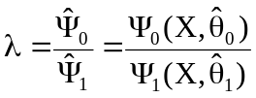.
При условиях регулярности исходного распределения, статистика 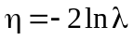 при истинности 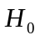 асимптотически имеет распределение 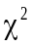 с степенями свободы (Кендалл М., Стьюарт А. Статистические выводы и связи. М.: Наука, 1973). При малых отклонение распределения статистики от распределения может быть существенным, однако можно улучшить аппроксимацию, если рассматривать статистику 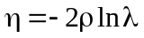, где константу подобрать так, чтобы 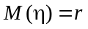 с точностью до бесконечно малых заданного порядка малости относительно величины 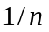. Как правило, при определении поправочного множителя , в отношении правдоподобия выборочные матрицы ковариаций заменяют несмещенными выборочными матрицами, а вместо объемов выборок используют числа степеней свободы.

Гипотеза о равенстве матриц ковариаций

Пусть имеются выборки 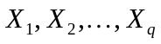 объемов 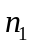, 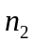, …,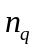 соответственно из -мерных нормальных совокупностей 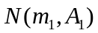, 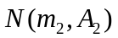, …, 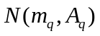. Проверяется гипотеза 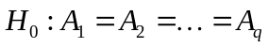.
Отношение правдоподобия в этом случае будет равно:
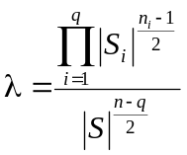,
где 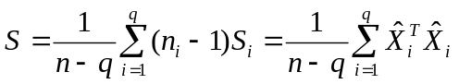, 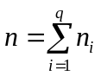, 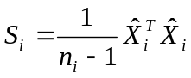, 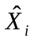 - центрированная матрица i-ой выборки.
Если положить: 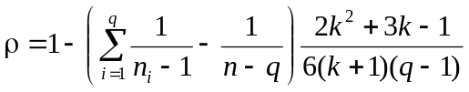, то статистика:
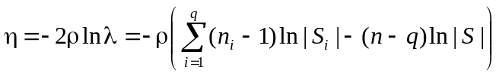
будет асимптотически иметь распределение с 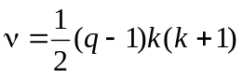 степенями свободы.
Таким образом, критерий будет иметь вид:
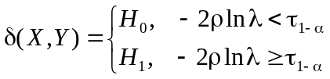,
где 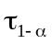 - квантиль распределения  с 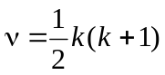 степенями свободы.

Пример. По выборкам объемов 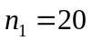 и 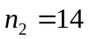 из двумерных нормальных совокупностей 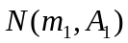 и 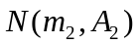 соответственно получены выборочные матрицы ковариаций 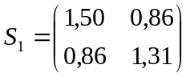, 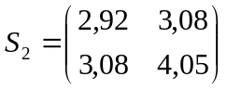. Требуется на уровне значимости 0,05 проверить гипотезу 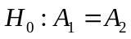, против альтернативы 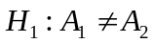.
Находим обобщенную выборочную матрицу ковариаций:
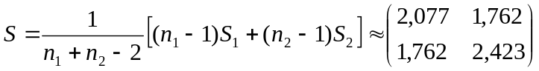.
Вычисляем поправочный множитель:
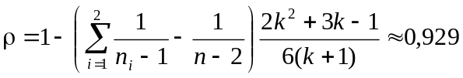
Вычисляем наблюдаемое значение статистики критерия:
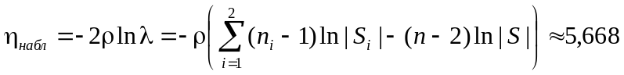.
Находим критическое значение статистики – критическую точку уровня 0,05 распределения 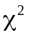 с 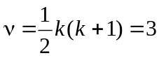 степенями свободы: 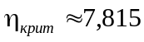. Так как наблюдаемое значение статистики 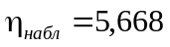 меньше критического гипотезу на уровне значимости 0,05 принимаем.

Гипотеза о равенстве векторов средних
Пусть имеются выборки объемов , , …, соответственно из -мерных нормальных совокупностей 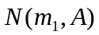, 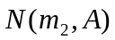, …, 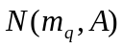. Проверяется гипотеза 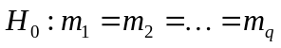.
Отношение правдоподобия:
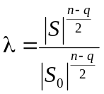,
где: 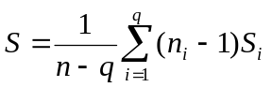 и 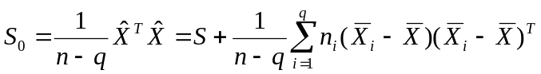, , 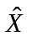- центрированная матрица объединенной выборки, 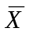 - вектор выборочных средних объединенной выборки, 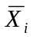 - вектор выборочных средних i-ой выборки.
Если положить (Рао С.Р. Линейные статистические методы и их применения. М.: Наука, 1968): 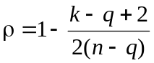, то статистика будет приближенно иметь распределение с 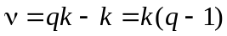 степенями свободы.

Гипотеза об однородности многомерных нормальных совокупностей.
Пусть имеются выборки объемов , , …, соответственно из -мерных нормальных совокупностей , , …, . Проверяется гипотеза .
Отношение правдоподобия для данной гипотезы:
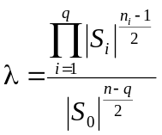,
где , , , - центрированная матрица объединенной выборки, 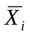- вектор выборочных средних i-ой выборки, 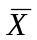- вектор выборочных средних объединенной выборки.
Если положить (Т. Андерсон. Введение в многомерный статистический анализ):
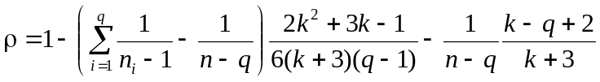, то статистика будет приближенно иметь распределение с числом степеней свободы 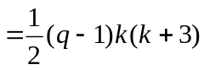 (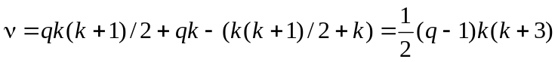).

Гипотеза о независимости множеств случайных величин
Пусть -мерный нормальный вектор разбит на подвекторов 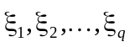 размерности 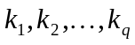 соответственно. Требуется по выборке  из значений вектора проверить гипотезу : взаимно независимы, то есть, 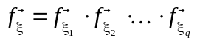. Гипотезу можно также сформулировать как гипотезу, что матрица ковариаций имеет блочно диагональный вид:
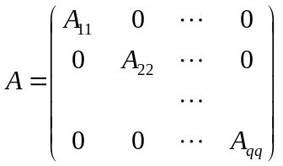,
где 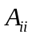 матрица ковариаций подвектора 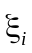.
Для данной гипотезы отношение правдоподобия:
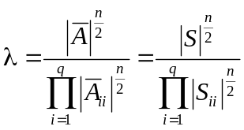,
где 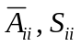 - выборочные матрицы ковариаций i-го подвектора.
Если положить (Т. Андерсон. Введение в многомерный статистический анализ):
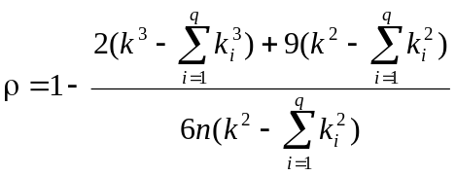,
то статистика будет асимптотически иметь распределение с 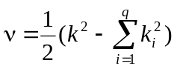 степенями свободы.
В случае 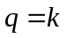 получаем критерий для проверки гипотезы о независимости компонент вектора . В этом случае:
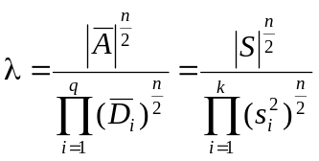, 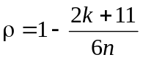, 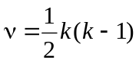.

Гипотеза о сферичности распределения
Пусть требуется по выборке из значений вектора проверить гипотезу : 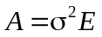, где величина 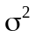 не задана. Гипотеза подобного рода называется гипотезой о сферичности распределения.
Для данной гипотезы отношение правдоподобия:

.
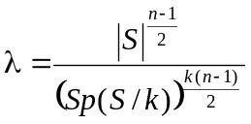.
Если положить (Т. Андерсон. Введение в многомерный статистический анализ):
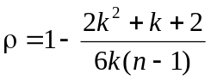,
то статистика будет асимптотически иметь распределение с 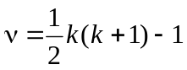 степенями свободы.

Гипотеза о равенстве матрицы ковариаций заданной матрице.
Пусть - выборка объема из -мерной нормальной совокупности 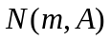 случайной величины . Проверяется гипотеза 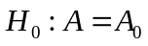, против альтернативы 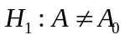.
Отношение правдоподобия для данной гипотезы:
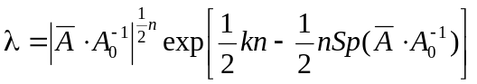.
Положим: 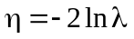, тогда при истинности , статистика будет асимптотически иметь распределение с степенями свободы.

Гипотеза о равенстве вектора средних заданному вектору
и матрицы ковариаций заданной матрице.

Пусть - выборка объема из -мерной нормальной совокупности случайной величины . Проверяется гипотеза 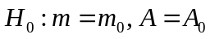.
Отношение правдоподобия для :
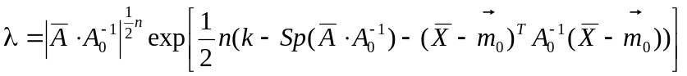.
Положим: , тогда при истинности , статистика будет асимптотически иметь распределение с 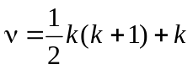 степенями свободы.

